台北市立松山高級中學 98 學年度 第2學期 期末考 高三 數學科試題卷

一、單選題:
1. 下列那一矩陣滿足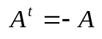？
(A)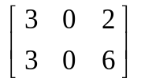 (B)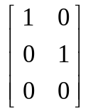 (C)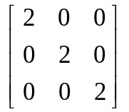 (D)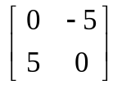 (E)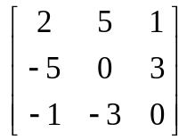
2. 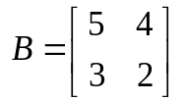 , 若 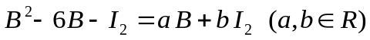, 則 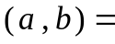
(A)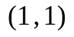 (B)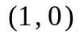 (C)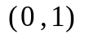 (D)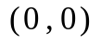 (E)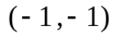
二、多重選擇題:
3. 設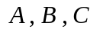均為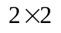階矩陣, 則下列敘述何者正確？
(A)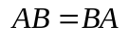恆成立. (B) 若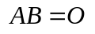, 則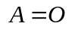或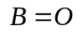.
(C) 若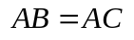, 則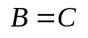. (D)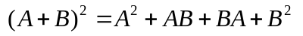恆成立.
(E)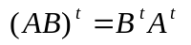恆成立.
4. 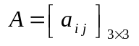, 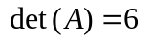, 則下列各行列式值何者正確？
(A)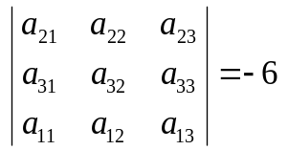 (B)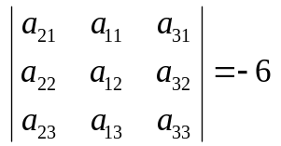 (C)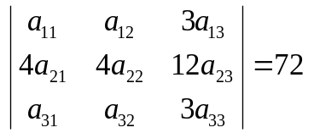
(D)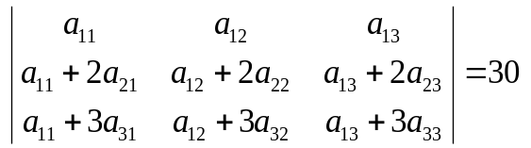 (E)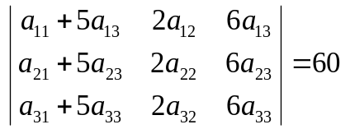
5. 下表一為甲、乙、丙三人之學測成績, 下表二為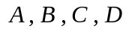四系之採計分數標準：
則下列敘述何者正確？
國英數社自甲14156149乙1310131412丙1212101510
表一
ABCD國1111英11.511數101.51社1110自111.20
表二
(A)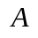系計分以乙最有利. (B)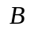系計分以乙最不利.
(C)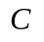系計分以丙最不利. (D)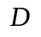系計分以甲最有利.
(E) 四系中最有利的選擇以乙最多.

班級 座號 姓名
三、填充題:
1. 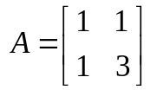, 則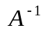= .
2. 方程組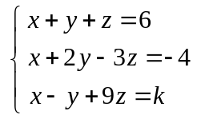 有解時, 則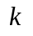= .
3. 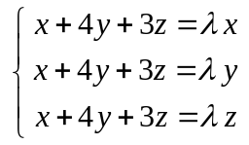 有異於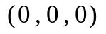之解, 求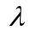= .
4. 空間中四點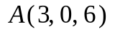,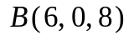,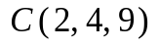,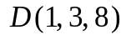, 求以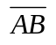,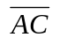,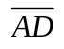為三邊
所作之平行六面體體積 = .
5. 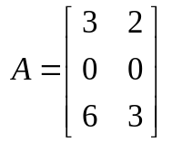, 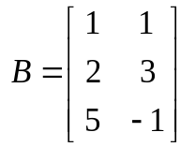, 若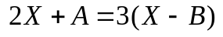 , 求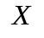= .
四、計算題:
1. 根據某地區汽車銷售三種品牌分別為4萬, 5萬, 5萬輛. 經驗顯示, 每當固定換車時間一到, 開A車款的人有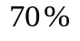繼續選A車款, 其他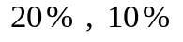選擇B, C兩車款;
開B車款的人有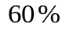繼續選B車款, 其他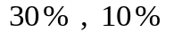選擇A, C兩車款; 開C車款的人有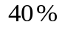繼續選C車款, 其他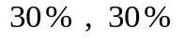選擇A, B兩車款.
(1)下一次換車時, 銷售三種品牌各有多少輛.
(2)假設每次換車方式都不變, 問長期以後, 三種車款的銷售量的比為何？
2. A是三階方陣且滿足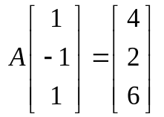, 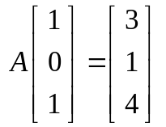, 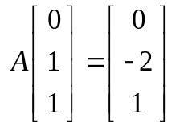,
(1)上列敘述可改為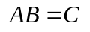（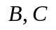均為矩陣）, 求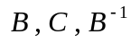.
(2)求.
3. 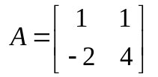, 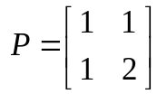, 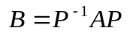,
(1)求.
(2)求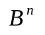.
(3)求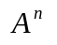.

台北市立松山高級中學 98 學年度 第2學期 期末考 高三 數學科答案卷

班級 座號 姓名
一、單選題 : 14分
1. | 2.

二、多重選擇題 : 21分（全對7分,錯1選項5分,錯2選項3分,其他不給分 ）
3. | 4. | 5.

三、填充題 : 35分
1. | 2. | 3. | 4. | 5.

四、計算題 : 30分
1.

2.

3.

台北市立松山高級中學 98 學年度 第2學期 期末考 高三 數學科答案卷

班級 座號 姓名
一、單選題 : 14分
1. | 2.
D | A

二、多重選擇題 : 21分（全對7分,錯1選項5分,錯2選項3分,其他不給分 ）
3. | 4. | 5.
D E | B C | A B E

三、填充題 : 35分
1. | 2. | 3. | 4. | 5.
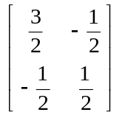 | 26 | 0 或 8 | 7 | 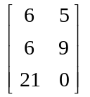

四、計算題 : 30分
1. (1)三種品牌各有5.8萬輛, 5.3萬輛, 2.9萬輛. （ 5分）
(2)三種車款的銷售量的比為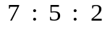. （ 5分）

2. (1) 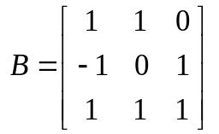, 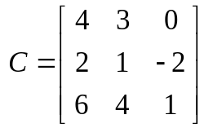, 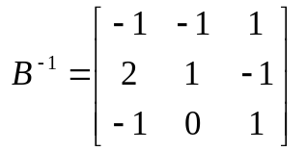 . （各 2分）
(2) 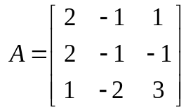 . （ 4分）

3. (1) 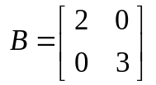. （ 2分）
(2) 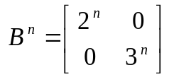 . （ 3分）
(3) 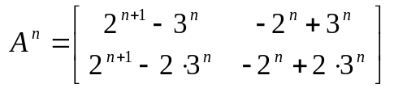 . （ 5分）

